Домашнее задание на автоматизацию звука л №1

- Артикуляционная и пальчиковая разминка.
- Запомни и повтори. Каждую строчку произносим отдельно.

бал – бол – был – бил
мал – мол – мул – мил
мел – бел – сел – пел
- Рассмотри внимательно картинки. Раскрась только те из них, в названии которых есть звук «л».
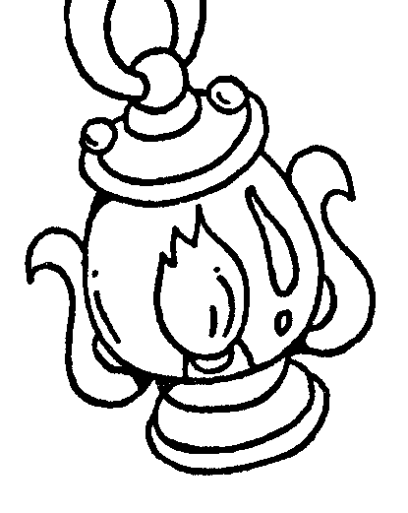
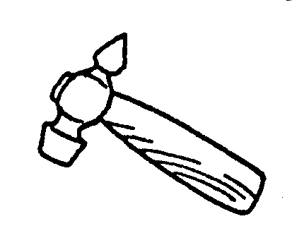
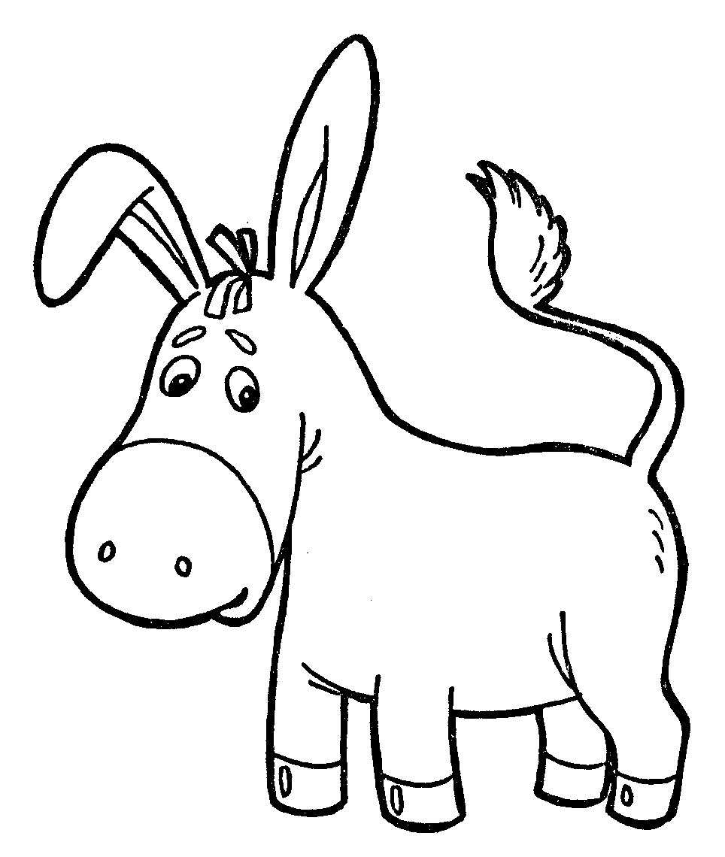


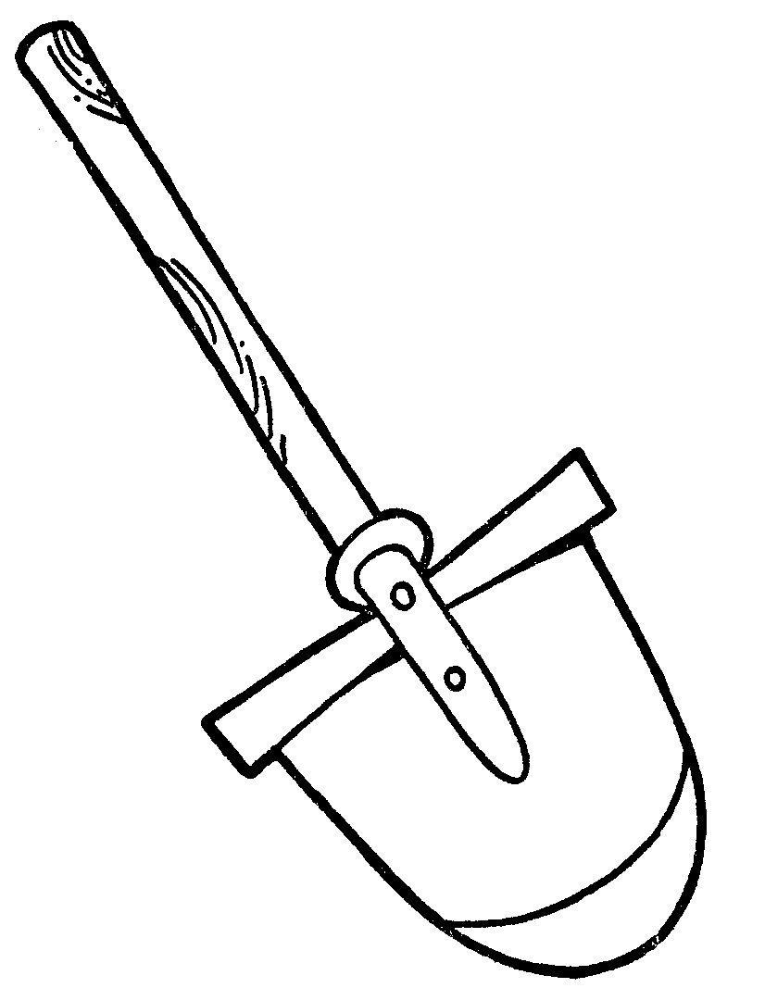

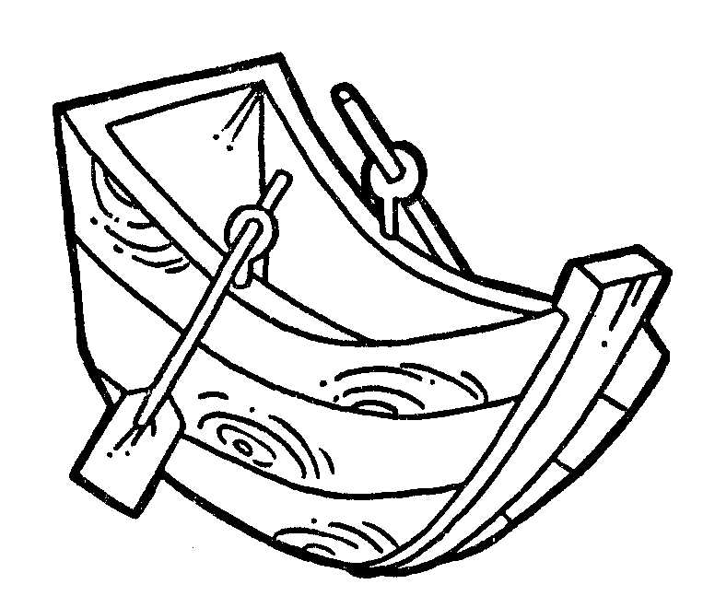

- Проговори (прочитай) слова.

бал мул обул успел
мал стул подул хотел
вал мел стул висел
зал пел котёл носил
дал сел козёл возил
- К каждому предмету, изображенному в верхнем ряду, подобрать подходящий предмет из нижнего ряда. Составить предложение с каждой парой слов.
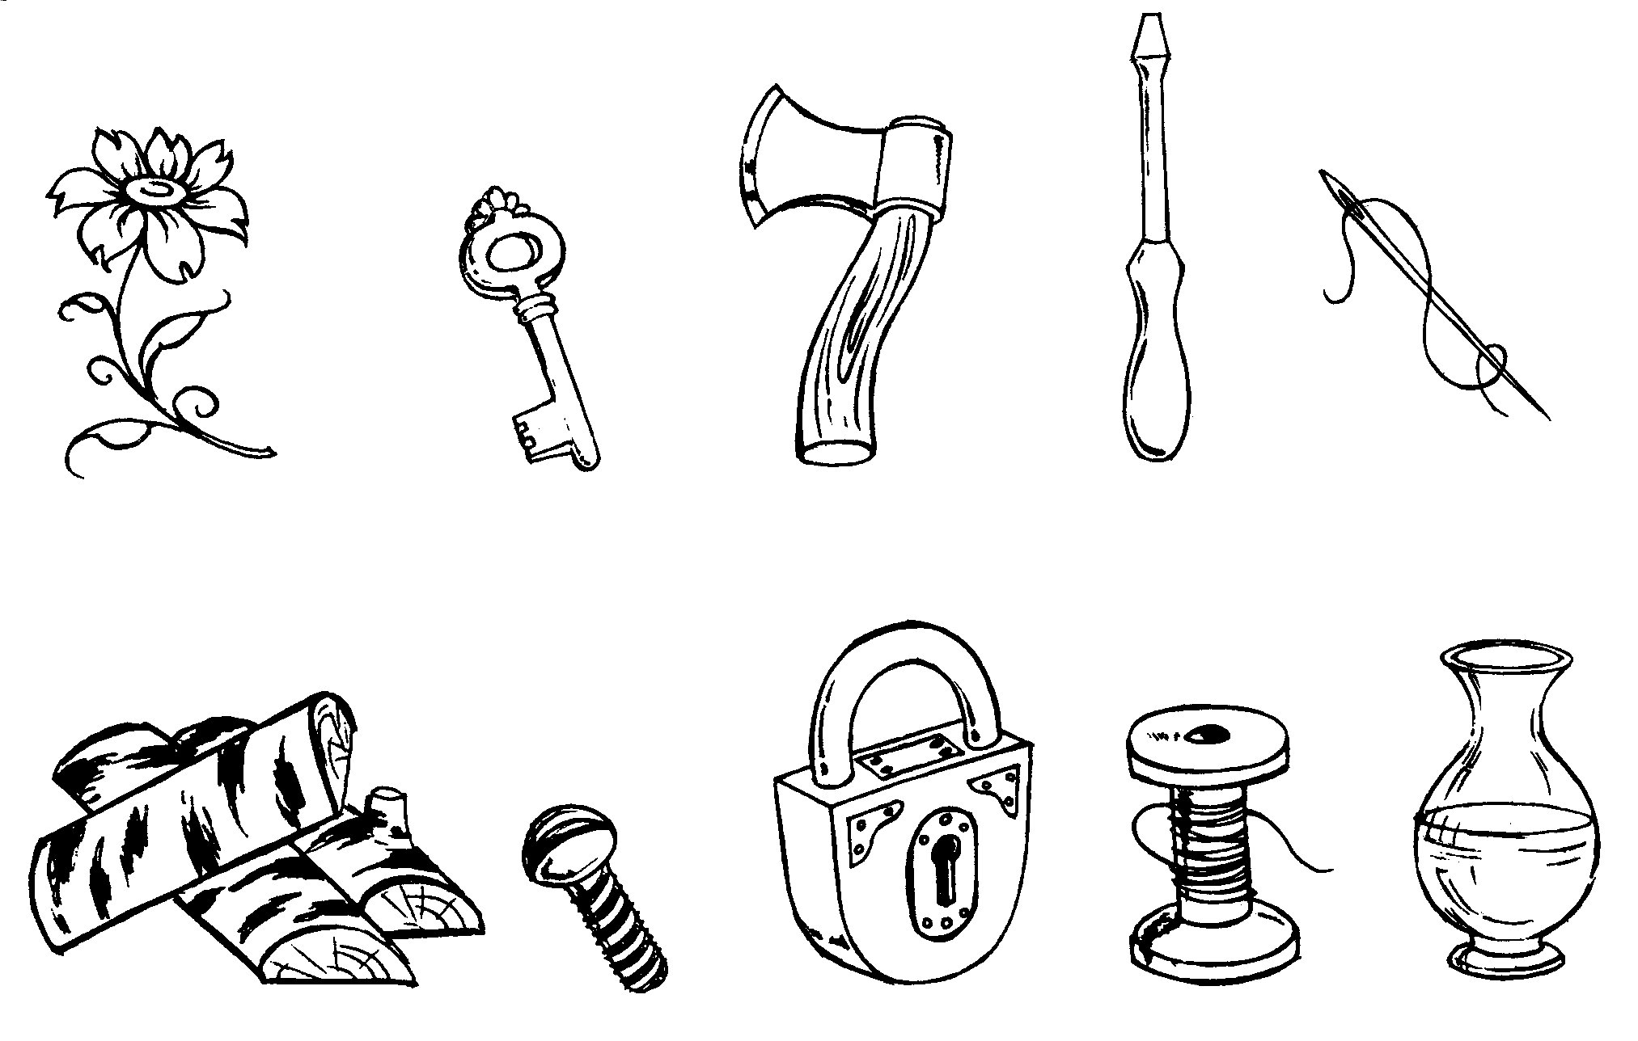

- Выучи скороговорку. Нарисуй к ней забавную картинку.

Ослик был сегодня зол,
Он узнал, что он осёл.

